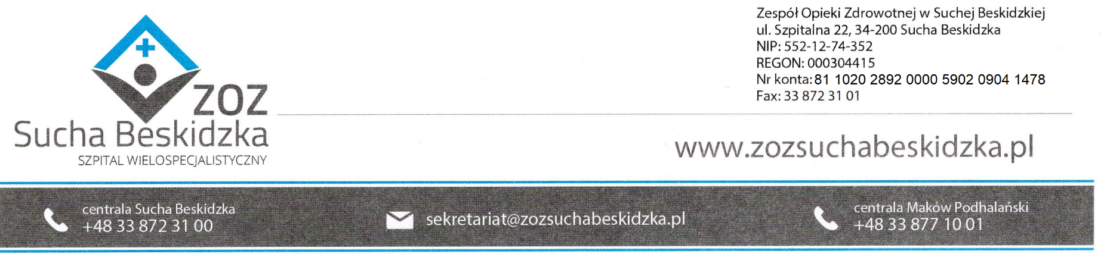

Znak sprawy: ZOZ.V.010/DZP/19/PU/24 Sucha Beskidzka dnia 19.09.2024r.

**Dotyczy: Wyniku zapytania ofertowego na „Dostawa obuwie roboczego” ZOZ.010/DZP/19/PU/24.**

Dyrekcja Zespołu Opieki Zdrowotnej w Suchej Beskidzkiej informuje o wyniku w/w postępowania.

Ofertę złożyła firma:

Julex & Spółka E.M.M. Pichur Sp.J., 43-391 Mazańcowice 289

Zespół uznał w/w ofertę za korzystną

Wartość oferty brutto: **61 617,47 zł**